Здравствуйте уважаемый председатель и члены государственной экзаменационной комиссии

**Слайд 2: Актуальность**

В своей работе я выделил три ключевые причины, почему такая система важна:

1. Уменьшается количество ошибок за счёт автоматизации расчётов и учёта;
2. Обеспечивается прозрачность — жильцы могут видеть информацию в любое время;
3. Управление ТСЖ становится более эффективным — всё хранится в одной системе.

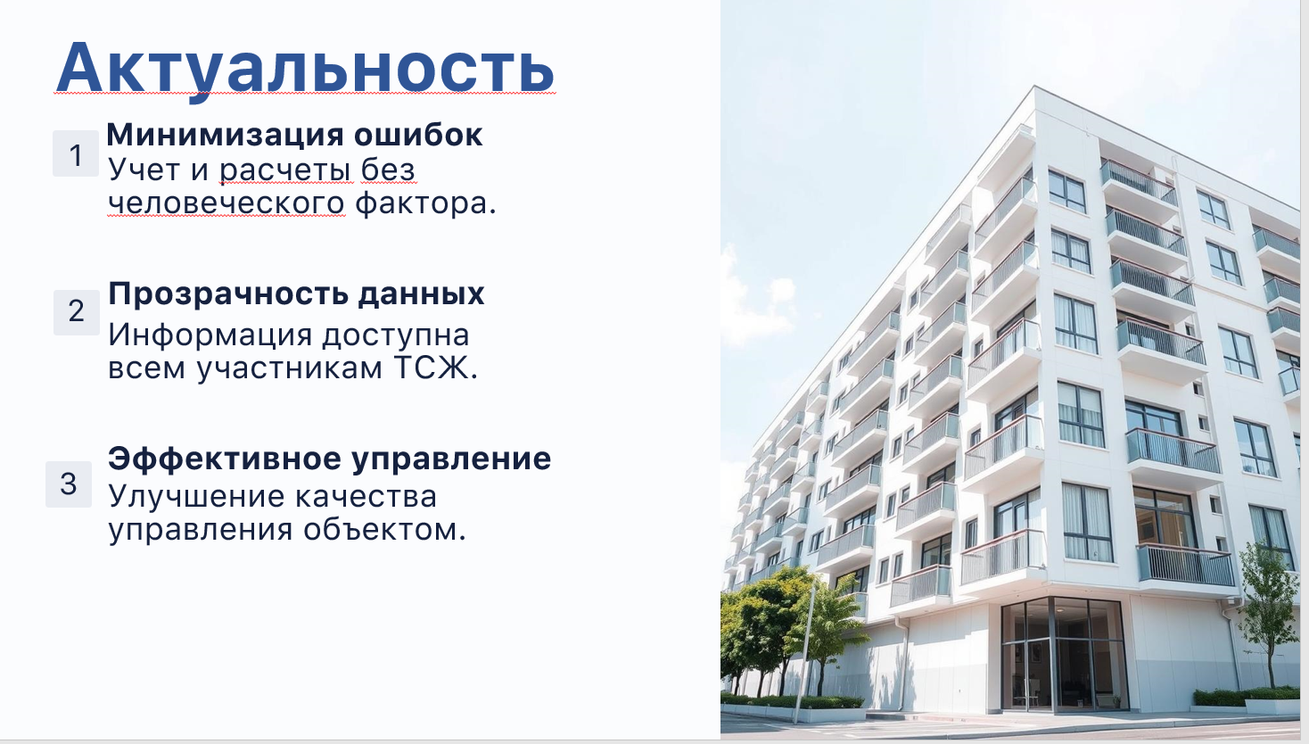

________________________________________

**Слайд 3: Цель и задачи**

Цель проекта — разработка платформы для автоматизации процессов в ТСЖ.

Для её достижения я поставил задачи:

1. изучить существующие решения,
2. спроектировать и создать базу данных,
3. разработать саму платформу,
4. провести тестирование и устранение ошибок.

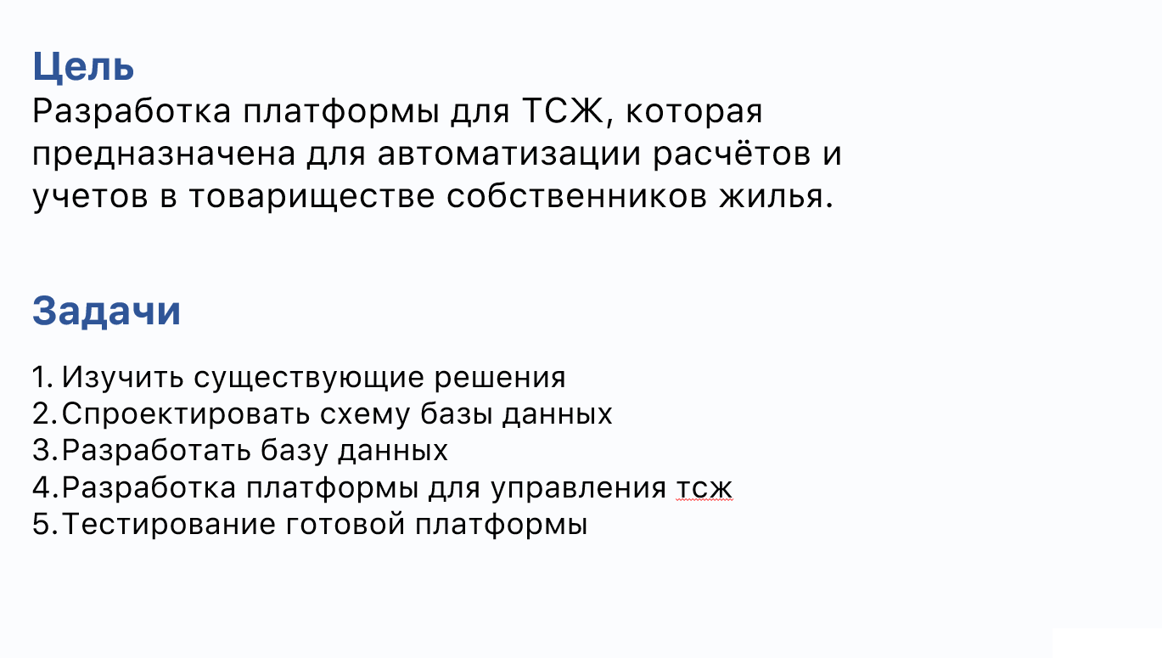

________________________________________

**Слайд 4: Существующие решения**

Я рассмотрел несколько аналогов, таких как 1С, Домовой, ГИС ЖКХ. У них много функций, но есть и недостатки: высокая цена, сложность внедрения и отсутствие гибкости. Поэтому было решено создать собственную, более простую и доступную платформу.

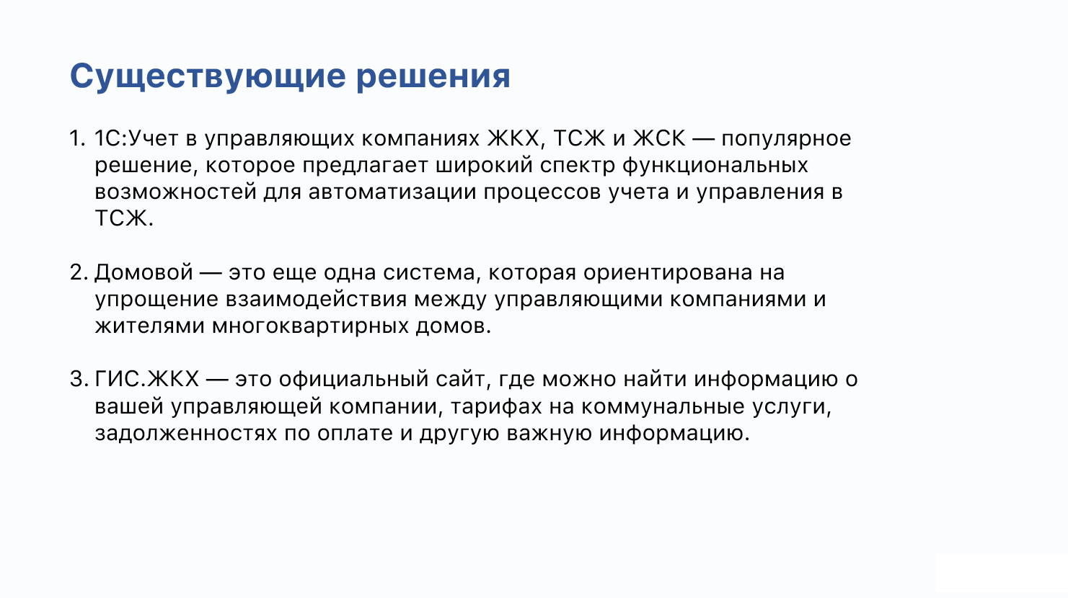

________________________________________

**Слайд 5: Шаги разработки**

Разработка велась поэтапно:

1. Сначала я проанализировал работу ТСЖ,
2. Затем сформулировал требования к системе,
3. После этого разработал структуру базы данных,
4. Реализовал интерфейс,
5. И, конечно, провёл тестирование и добавил функции безопасности.

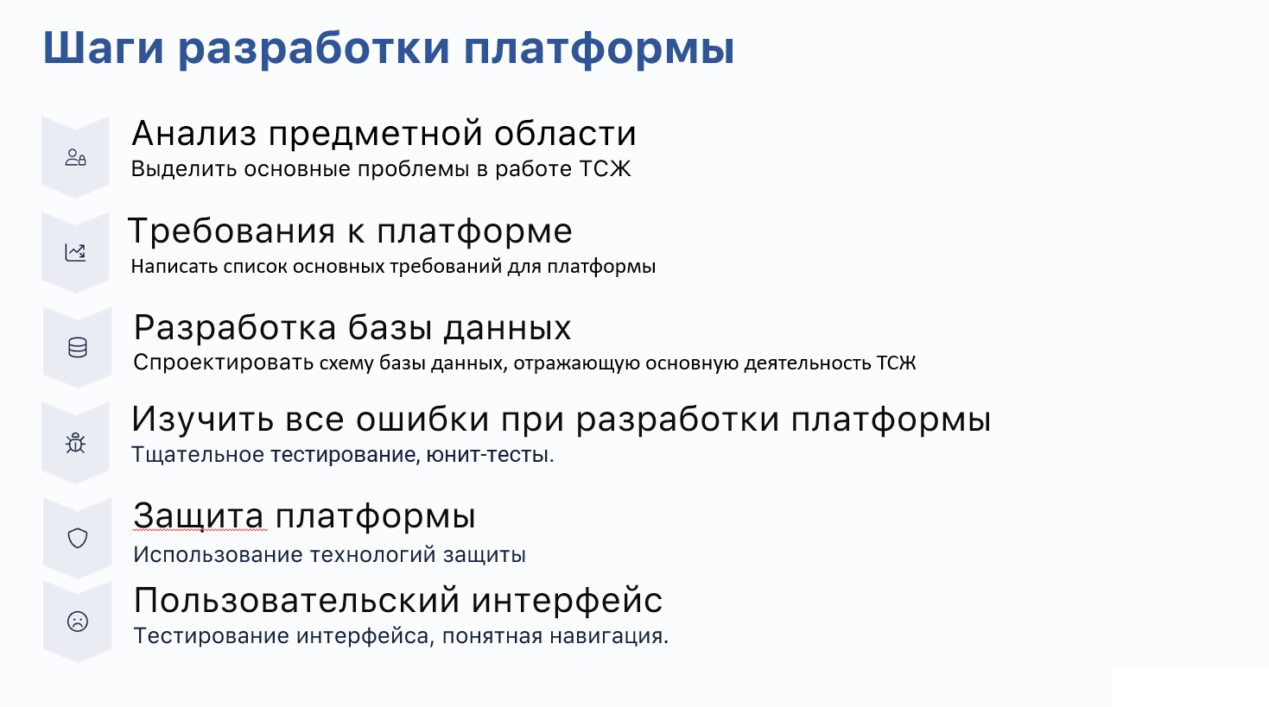

________________________________________

**Слайд 6: Анализ предметной области**

ТСЖ решает множество задач — учёт жильцов и платежей, ремонт, отчётность.

Ручной учёт часто приводит к ошибкам и потере данных.

Поэтому важно централизовать информацию и разграничить доступ по ролям — жильцам, управляющим, администраторам.

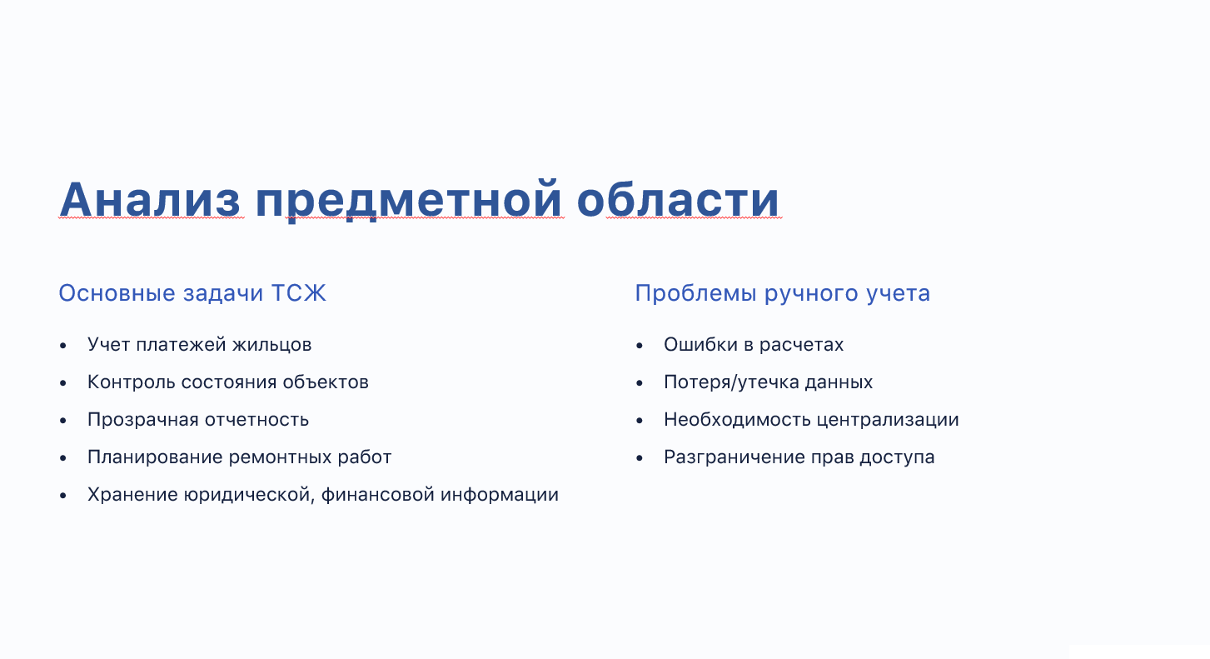

________________________________________

**Слайд 7: Требования к платформе**

Я выделил 4 группы требований:

* Функциональные — работа с жильцами, квартирами, платежами и заявками;
* Информационные — подробные данные о ТСЖ и действиях пользователей;
* Технические — сайт работает на PHP, MySQL и Bootstrap;
* Безопасность — система ролей, контроль доступа, защита данных.

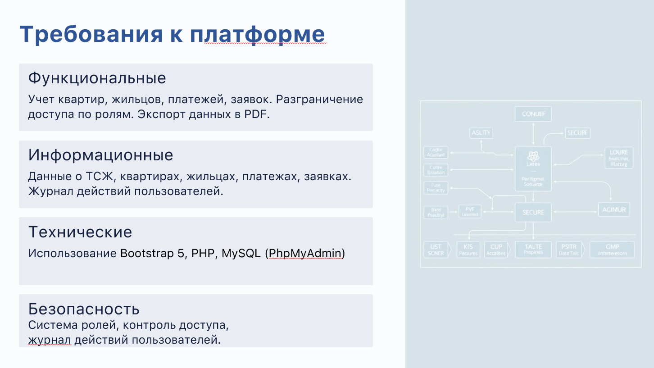

________________________________________

**Слайд 8: Проектирование базы данных**

База состоит из 8 таблиц: жильцы, квартиры, ТСЖ, пользователи, платежи, заявки, новости и приглашения.

Каждая таблица реализует отдельный функциональный блок — что упрощает масштабирование и поддержку проекта.

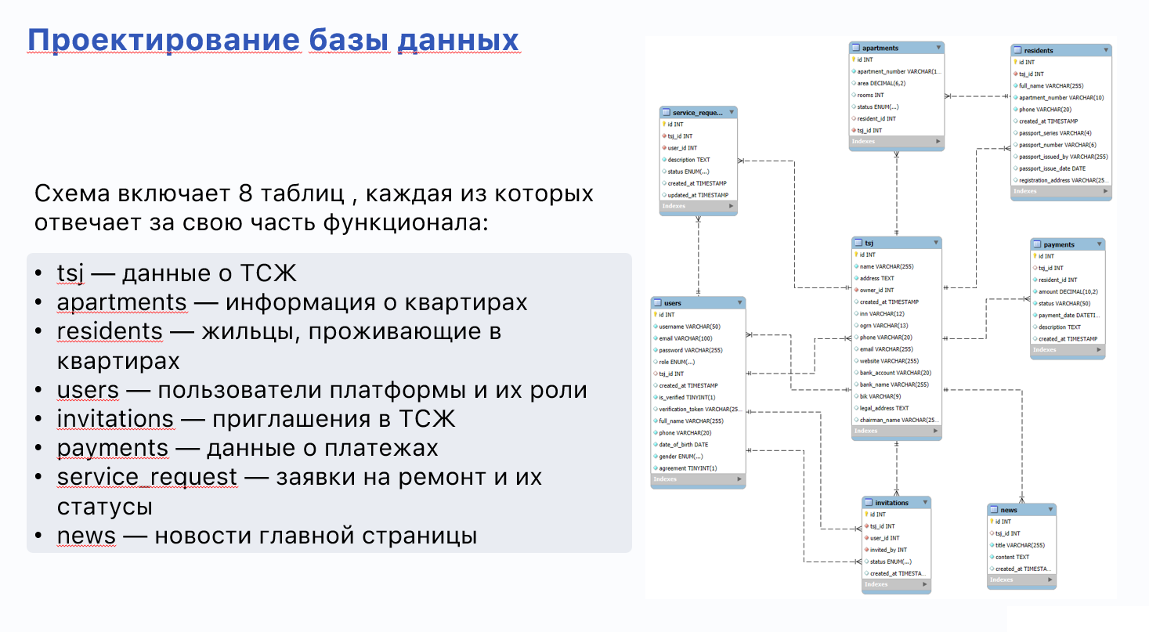

________________________________________

**Слайд 9: Основные риски**

* Были учтены возможные риски:
* утечка данных,
* сбои в системе,
* ошибки в логике,
* нарушение законодательства.

Для решения этих проблем я реализовал резервное копирование, проверку данных и юридическую безопасность.

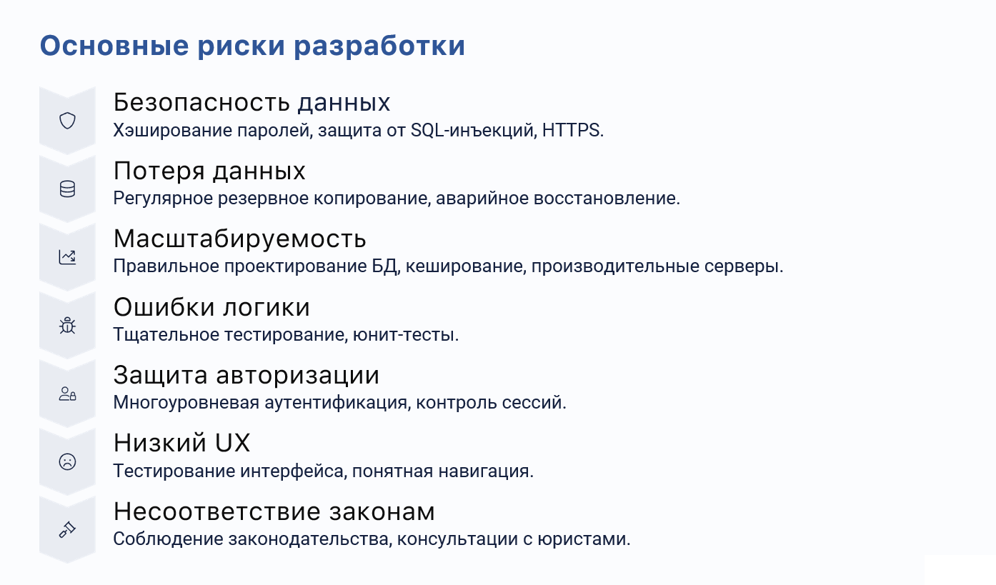________________________________________

**Слайд 10: Технологии безопасности**

В платформе реализована защита от:

SQL-инъекций,

XSS-атак,

CSRF-атак.

Также используется HTTPS и подготовленные выражения для запросов. Это повышает защищённость персональных данных жильцов.

CSRF-токен используется как **способ защиты сайта от межсайтовой подделки запроса (CSRF)**. Он работает так: сервер создаёт случайный ключ (он же токен) и отправляет его браузеру клиента.

Когда браузер запрашивает у сервера информацию, сервер, прежде чем дать ответ, требует показать ключ и проверяет его достоверность. Если токен совпадает, сессия продолжается, а если нет — прерывается. Токен действителен только одну сессию — с новой сессией он обновляется.

**XSS-уязвимость** (межсайтовый скриптинг, Cross-Site Scripting) — это брешь в защите веб-приложения, через которую злоумышленник может внедрить вредоносный код в веб-страницы, доступные другим пользователям.

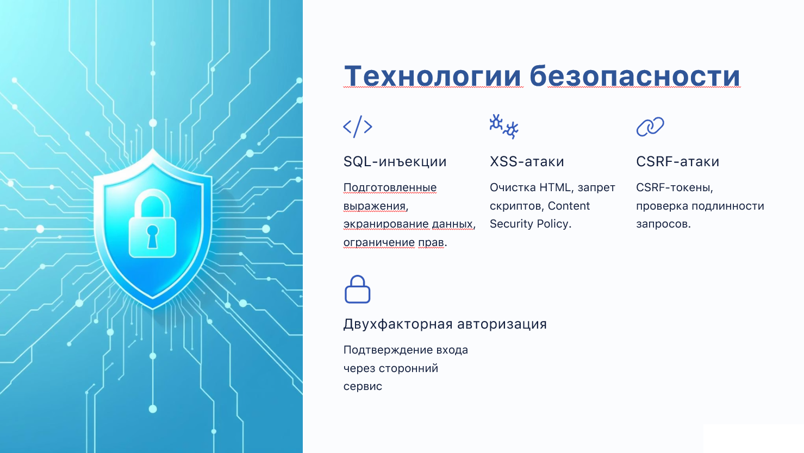

________________________________________

**Слайд 11: Пользовательский интерфейс**

Интерфейс разработан с использованием Bootstrap 5 — он адаптивен и интуитивно понятен.

После входа пользователь попадает на свою панель профиля с доступом к нужным функциям в зависимости от своей роли.

________________________________________

**Слайд 12: Панель пользователя**

Панель пользователя даёт быстрый доступ к заявкам и платежам.

Интерфейс интуитивный и работает корректно на смартфонах, планшетах и ПК.

Каждая роль в системе — жильцы, администраторы и владельцы — видит только доступный функционал.

________________________________________

**Слайд 13: Админ-панель**

Для администраторов создан отдельный модуль, где можно управлять пользователями, просматривать заявки и платежи, изменять данные о ТСЖ и публиковать новости.

Это позволяет централизованно управлять всей системой.

________________________________________

**Слайд 14: Преимущества интерфейса**

Платформа получилась простой, функциональной и безопасной.

Интерфейс помогает пользователям быстро ориентироваться, решать задачи и взаимодействовать с ТСЖ.

________________________________________

**Слайд 15: Заключение**

В результате проекта была создана полноценная платформа, которая:

автоматизирует процессы в ТСЖ,

улучшает взаимодействие между жильцами и управляющими,

и обеспечивает безопасность и прозрачность.

Платформа готова к внедрению и может быть доработана под конкретные нужды.